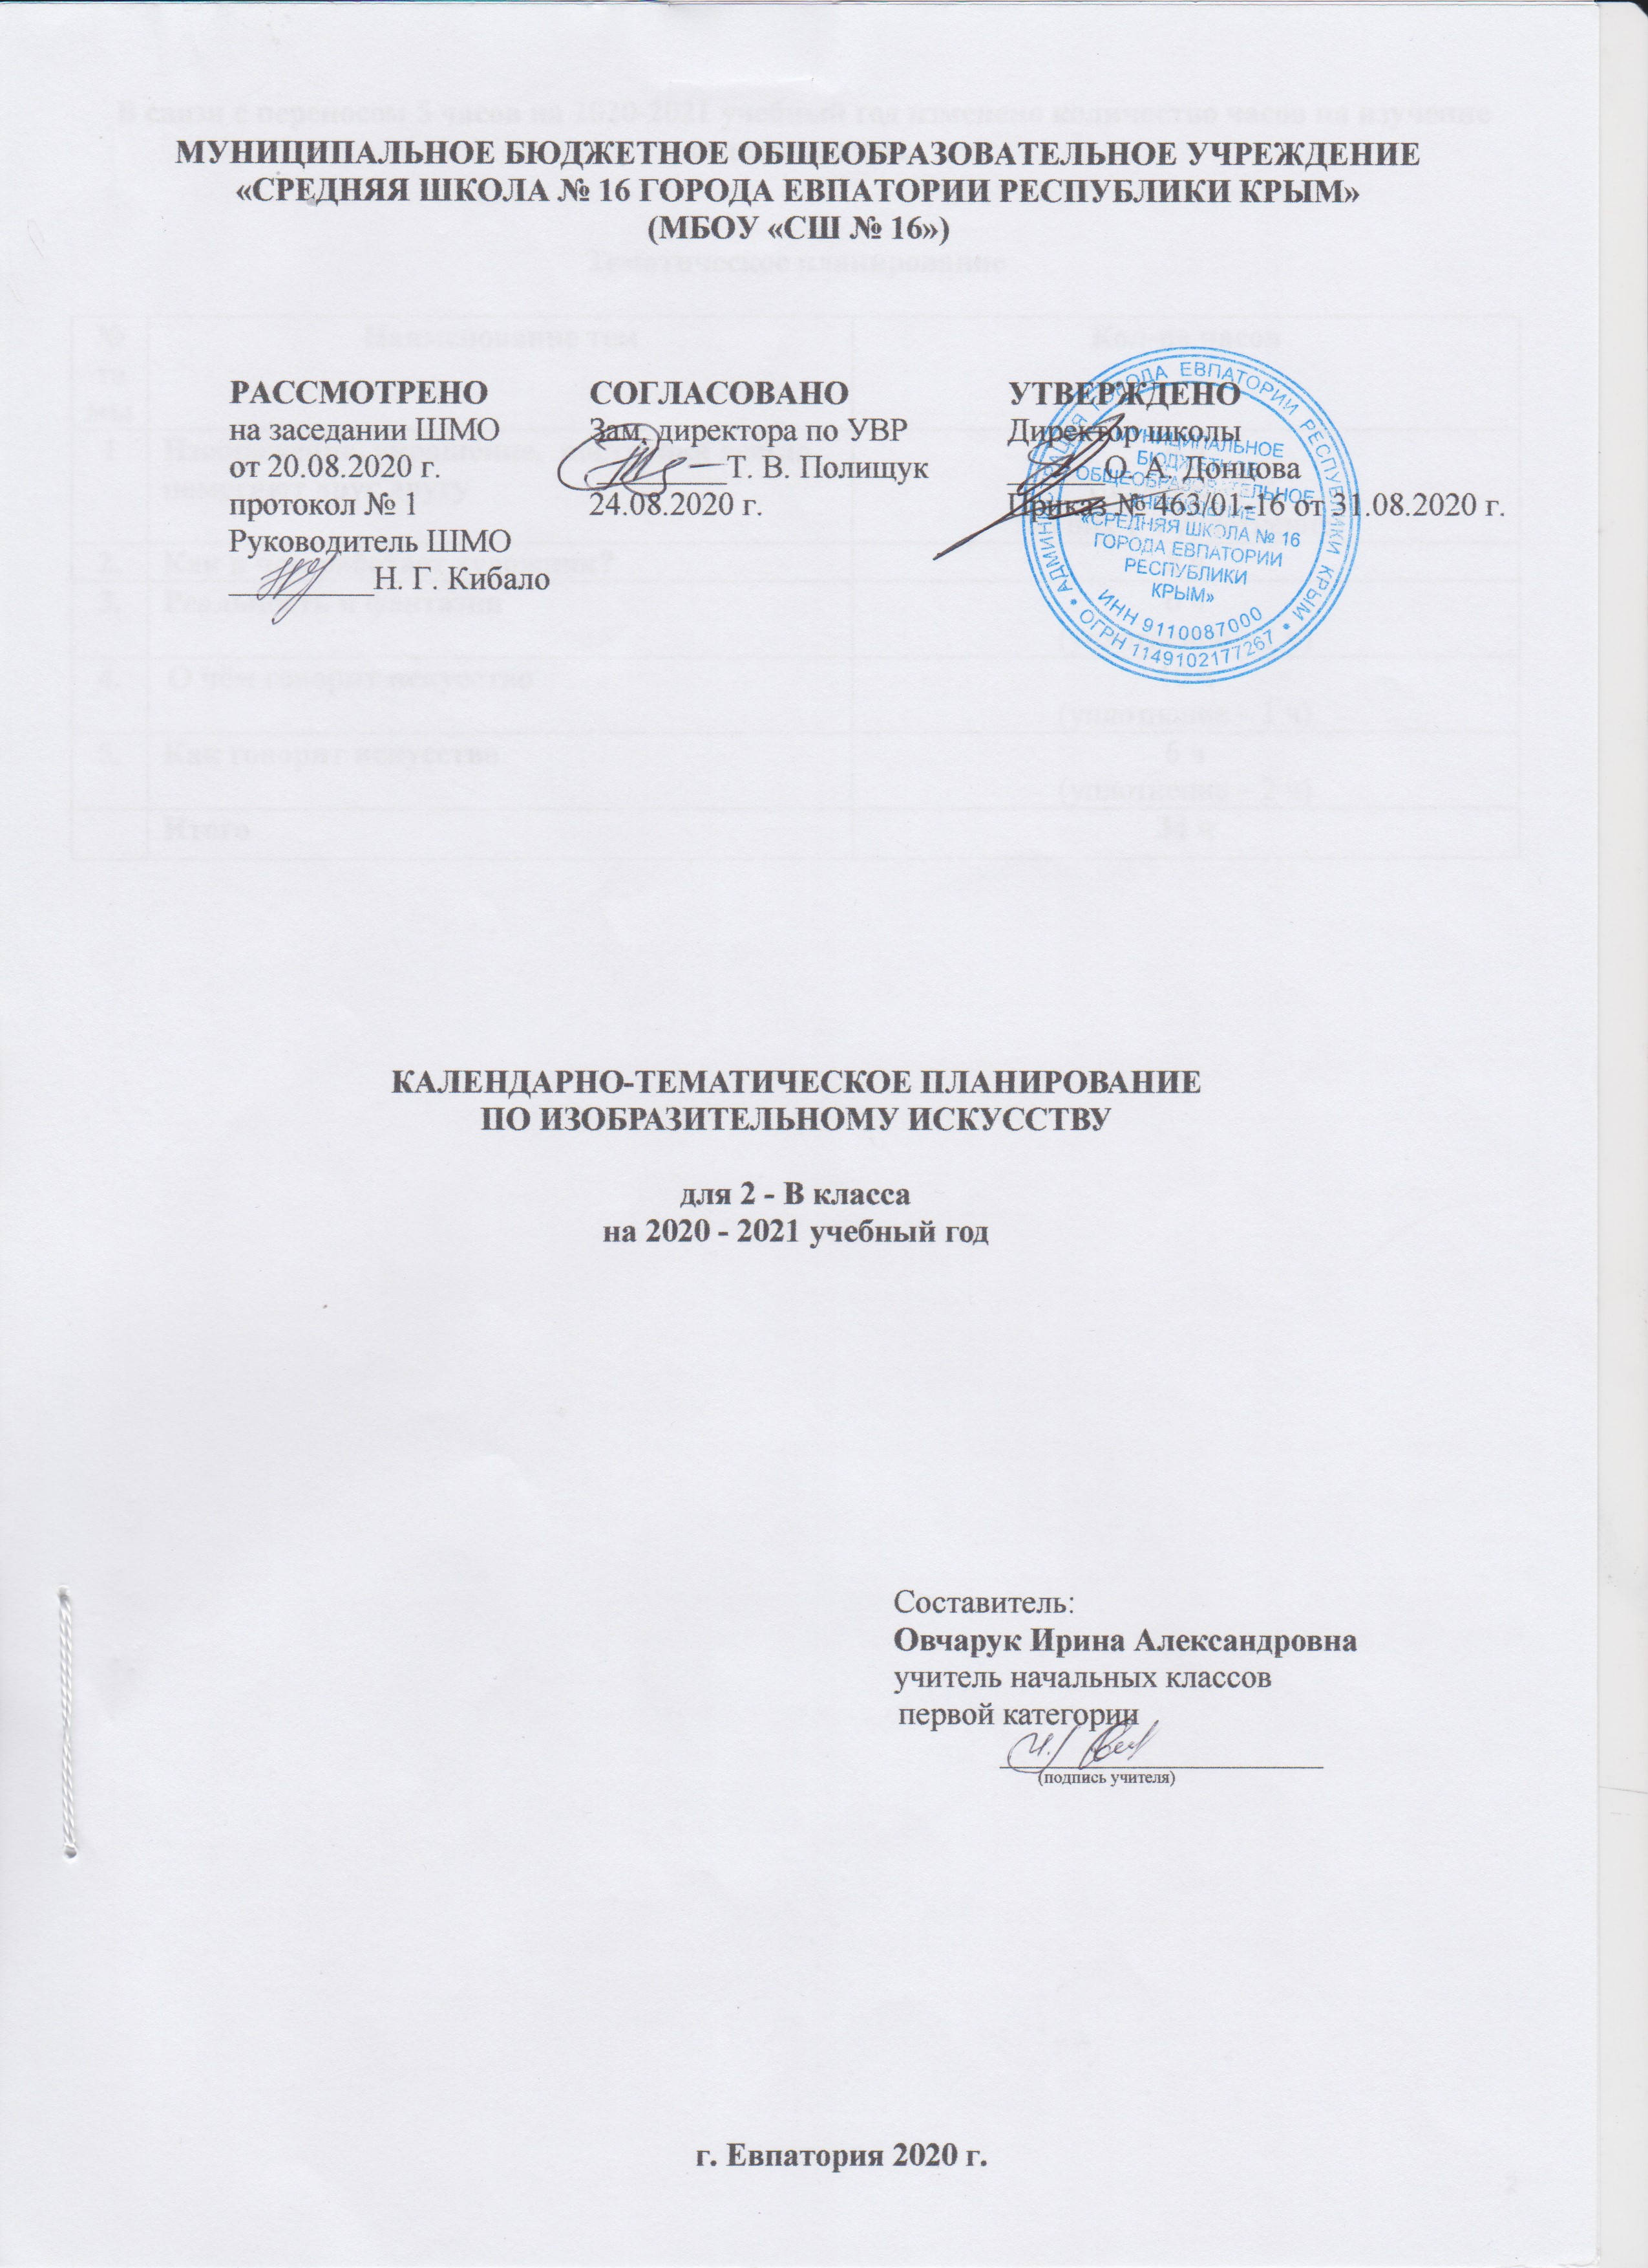

В связи с переносом 5 часов на 2020-2021 учебный год изменено количество часов на изучение отдельных тем.

Тематическое планирование

№ темы | Наименование тем | Кол-во часов
1 | Изображение, украшение, постройка всегда помогают друг другу | 4 ч  (перенос –5 ч,  из них 1 ч уплотнение)
2. | Как и чем работает художник? | 8 ч
3. | Реальность и фантазия | 6 ч  (уплотнение – 1 ч)
4. | О чём говорит искусство | 10 ч  (уплотнение – 1 ч)
5. | Как говорит искусство | 6 ч  (уплотнение – 2 ч)
 | Итого | 34 ч

№ п/п |  | Дата |  | Тема урока
план | факт | план | факт
1. Изображение, украшение, постройка всегда помогают друг другу (4 ч - перенос –5 ч,
из них 1 ч уплотнение материала)
1. |  | 03.09 |  | Три Брата-Мастера всегда трудятся вместе. Праздник весны. Праздник птиц.
2. |  | 10.09 |  | Разноцветные жуки.
3. |  | 17.09 |  | Сказочная страна.
4. |  | 24.09 |  | Времена года. Здравствуй, лето! Урок любования (обобщение темы).
2. Как и чем работает художник? (8 ч)
5. |  | 01.10 |  | Три основные краски – желтый, красный, синий.
6. |  | 08.10 |  | Белая и чёрная краски.
7. |  | 15.10 |  | Пастель и цветные мелки, акварель, их выразительные возможности.
8. |  | 22.10 |  | Выразительные возможности аппликации.
9. |  | 29.10 |  | Выразительные возможности графических материалов.
10. |  | 12.11 |  | Выразительность материалов для работы в объеме.
11. |  | 19.11 |  | Выразительные возможности бумаги.
12. |  | 26.11 |  | Неожиданные материалы (обобщение темы).
3. Реальность и фантазия (6 ч - уплотнение – 1 ч)
13. |  | 03.12 |  | Изображение и реальность. Изображение и фантазия.
14. |  | 10.12 |  | Украшение и реальность.
15. |  | 17.12 |  | Украшение и фантазия.
16. |  | 24.12 |  | Постройка и реальность.
17. |  | 14.01 |  | Постройка и фантазия.
18. |  | 21.01 |  | Братья-Мастера Изображения, украшения и Постройки всегда работают вместе (обобщение темы).
4. О чём говорит искусство (10 ч - уплотнение – 1 ч)
19. |  | 28.01 |  | Изображение природы в различных состояниях.
20. |  | 04.02 |  | Художник изображает настроение.
21. |  | 11.02 |  | Изображение характера животных.
22. |  | 18.02 |  | Изображение характера человека: женский образ.
23. |  | 25.02 |  | Изображение характера человека: мужской образ.
24. |  | 04.03 |  | Образ человека в скульптуре..
25. |  | 11.03 |  | Человек и его украшения. О чём говорят украшения. Украшения для добрых и злых сказочных героев.
26. |  | 01.04 |  | О чём говорят украшения. Флот Салтана и флот пиратов.
27. |  | 08.04 |  | Образ здания.
28. |  | 15.04 |  | В изображении, украшении, постройке человек выражает свои чувства, мысли, настроение, свое отношение к миру (обобщение темы).
5. Как говорит искусство (6 ч -уплотнение – 2 ч)
29. |  | 22.04 |  | Теплые и холодные цвета. Борьба теплого и холодного. Что выражают теплые и холодные цвета.
30. |  | 29.04 |  | Тихие и звонкие цвета.
31. |  | 06.05 |  | Ритм пятен.
32. |  | 20.05 |  | Что такое ритм линий? Характер линий.
33. |  |  |  | Повторение. Ритм линий и пятен, цвет, пропорции — средства выразительности.
34. |  |  |  | Обобщающий урок за год.

